

**О внесении изменений в постановление акимата Западно-Казахстанской области от 21 июля 2015 года № 187 "Об утверждении регламентов государственных услуг в сфере архитектуры и градостроительства"**

***Утративший силу***

Постановление акимата Западно-Казахстанской области от 4 ноября 2016 года № 327. Зарегистрировано Департаментом юстиции Западно-Казахстанской области 12 декабря 2016 года № 4618. Утратило силу постановлением акимата Западно-Казахстанской области от 30 июля 2020 года № 179

      Сноска. Утратило силу постановлением акимата Западно-Казахстанской области от 30.07.2020 № 179 (вводится в действие по истечении десяти календарных дней после дня его первого официального опубликования).  
      Примечание РЦПИ.  
В тексте документа сохранена пунктуация и орфография оригинала.  
      Руководствуясь Законами Республики Казахстан от 23 января 2001 года "О местном государственном управлении и самоуправлении в Республике Казахстан", от 15 апреля 2013 года "О государственных услугах" акимат Западно-Казахстанской области **ПОСТАНОВЛЯЕТ**:  
      1. Внести в постановление акимата Западно-Казахстанской области от 21 июля 2015 года № 187 "Об утверждении регламентов государственных услуг в сфере архитектуры и градостроительства" (зарегистрированное в Реестре государственной регистрации нормативных правовых актов № 4019, опубликованный в информационно-правовой системе "Әділет" 18 сентября 2015 года) следующие изменения:  
      подпункты 1) и 3) пункта 1 на государственном языке излагаются в новой редакции, текст на русском языке не меняется;  
      регламенты государственных услуг "Выдача справки по определению адреса объектов недвижимости на территории Западно-Казахстанской области", "Выдача решения на реконструкцию (перепланировку, переоборудование) помещений (отдельных частей) существующих зданий, не связанных с изменением несущих и ограждающих конструкций, инженерных систем и оборудования", утвержденный указанным постановлением, излагаются на государственном языке в новой редакции, текст на русском языке не меняется;  
      регламент государственной услуги "Выдача архитектурно-планировочного задания", утвержденный указанным постановлением изложить в новой редакции согласно приложению к данному постановлению;  
      2. Государственному учреждению "Управление строительства Западно-Казахстанской области" (А. С. Уксукбаев) обеспечить государственную регистрацию данного постановления в органах юстиции, его официальное опубликование в информационно-правовой системе "Әділет" и в средствах массовой информации.  
      3. Контроль за исполнением настоящего постановления возложить на заместителя акима Западно-Казахстанской области Б. О. Азбаева.  
      4. Настоящее постановление вводится в действие по истечении десяти календарных дней после дня первого официального опубликования.

|  |  |
| --- | --- |
| *Аким области* | *А. Кульгинов* |

|  |  |
| --- | --- |
|  | Приложение  к постановлению акимата  Западно-Казахстанской области  от 4 ноября 2016 года № 327 |
|  | Утвержден  постановлением акимата  Западно-Казахстанской области  от 21 июля 2015 года № 187 |

**Регламент государственной услуги "Выдача архитектурно-планировочного задания"**

**1. Общие положения**

      1. Государственная услуга "Выдача архитектурно–планировочного задания" (далее–государственная услуга).  
      Государственная услуга оказывается местными исполнительными органами районов, города областного значения (далее–услугодатель), адреса которых указаны в приложении 1 регламента государственной услуги "Выдача архитектурно-планировочного задания" (далее–регламент), в соответствии со стандартом государственной услуги "Выдача архитектурно–планировочного задания", утвержденного приказом министра национальной экономики Республики Казахстан от 19 июля 2016 года № 325 "О внесении изменений в приказ исполняющего обязанности Министра национальной экономики Республики Казахстан от 27 марта 2015 года № 257 "Об утверждении стандартов государственных услуг "Выдача справки по определению адреса объектов недвижимости на территории Республики Казахстан", "Выдача архитектурно-планировочного задания" и "Выдача решения на реконструкцию (перепланировку, переоборудование) помещений (отдельных частей) существующих зданий, не связанных с изменением несущих и ограждающих конструкций, инженерных систем и оборудования" (зарегистрирован в Министерстве юстиции Республики Казахстан 18 августа 2016 года № 14118) (далее–стандарт).  
      Прием документов и выдача результата оказания государственной услуги осуществляются через:  
      1) канцелярию услугодателя;  
      2) Департамент "Центр обслуживания населения" – филиала некоммерческого акционерного общества "Государственная корпорация "Правительство для граждан" по Западно–Казахстанской области (далее– Государственная корпорация);  
      3) веб-портал "электронного правительства" www.egov.kz (далее–портал).  
      2. Форма оказания государственной услуги: электронная (частично автоматизированная) и (или) бумажная.  
      3. Результат оказания государственной услуги – архитектурно–планировочное задание согласно приложению 1 стандарта (далее–АПЗ).  
      Форма предоставления результата оказания государственной услуги: бумажная и (или) электронная.  
      4. Государственная услуга оказывается бесплатно физическим и юридическим лицам (далее – услугополучатель).  
      Государственная корпорация отказывает в приеме документов в случае непредставления услугополучателем неполного пакета документов, указанных в пункте 9 стандарта. При отказе в приеме документов работником Государственной корпорации услугополучателю выдается расписка согласно приложению 4 к стандарту.

**2. Описание порядка действий структурных подразделений (работников) услугодателя в процессе оказания государственной услуги**

      5. Основание для начала процедуры (действия) по оказанию государственной услуги является подача заявления услугополучателя услугодателю на бумажном носителе, согласно приложению 2 стандарта или через портал заявление в форме электронного запроса.  
      Услугодатель в случае установления факта неполноты представленных документов (далее – пакет документов) услугополучателем в соответствии пункта 9 стандарта, дает мотивированный ответ о прекращении рассмотрения заявления в указанный срок согласно пункта 4 стандарта;  
      6. Содержание каждой процедуры (действия), входящей в состав процесса оказания государственной услуги, длительность его выполнения:  
      срок рассмотрения заявления при получении АПЗ и технических условий на проектирование технически и (или) технологически несложных объектов – 6 (шесть) рабочих дней:  
      1) работник канцелярии услугодателя в течение 15 (пятнадцати) минут с момента поступления пакета документов, необходимых для оказания государственной услуги (далее–пакет документов), согласно пункту 9 стандарта, регистрирует их в журнале регистрации и направляет руководителю услугодателя;  
      2) руководитель услугодателя в течение 3 (трех) часов рассматривает пакет документов и направляет ответственному исполнителю услугодателя;  
      3) ответственный исполнитель услугодателя проверяет пакет документов и готовит АПЗ и технических условий в течение 5 (пяти) рабочих дней либо мотивированный ответ об отказе в течение 1 (одного) рабочего дня о предоставлении государственной услуги согласно пункта 9 предусмотренного стандарта, после чего направляет руководителю услугодателя для подписания;  
      4) руководитель услугодателя в течение 3 (трех) часов проверяет подготовленную АПЗ и технических условий, подписывает и направляет к работнику канцелярии услугодателя;  
      5) работник канцелярии услугодателя в течение 15 (пятнадцати) минут регистрирует АПЗ и технических условий в журнале регистрации и выдает услугополучателю;  
      на получение исходных материалов (архитектурно-планировочное задание, технические условия, выкопировка из проекта детальной планировки, вертикальные планировочные отметки, поперечные профили дорог и улиц, схема трасс наружных инженерных сетей) – 15 (пятнадцать) рабочих дней.  
      1) работник канцелярии услугодателя в течение 15 (пятнадцати) минут с момента поступления пакета документов, необходимых для оказания государственной услуги (далее–пакет документов), согласно пункту 9 стандарта, регистрирует их в журнале регистрации и направляет руководителю услугодателя;  
      2) руководитель услугодателя в течение 3 (трех) часов рассматривает пакет документов и направляет ответственному исполнителю услугодателя;  
      3) ответственный исполнитель услугодателя проверяет пакет документов и готовит исходных материалов в течение 14 (четырнадцати) рабочих дней либо мотивированный ответ об отказе в течение 1 (одного) рабочего дня о предоставлении государственной услуги согласно пункта 9 предусмотренного стандарта, после чего направляет руководителю услугодателя для подписания;  
      4) руководитель услугодателя в течение 3 (трех) часов проверяет подготовленную исходных материалов, подписывает и направляет к работнику канцелярии услугодателя;  
      5) работник канцелярии услугодателя в течение 15 (пятнадцати) минут регистрирует исходных материалов в журнале регистрации и выдает услугополучателю;  
      срок рассмотрения заявления при получении АПЗ и технических условий на проектирование технически и (или) технологически сложных объектов – 15 (пятнадцать) рабочих дней:  
      1) работник канцелярии услугодателя в течение 15 (пятнадцати) минут с момента поступления пакета документов, необходимых для оказания государственной услуги (далее–пакет документов), согласно пункту 9 стандарта, регистрирует их в журнале регистрации и направляет руководителю услугодателя;  
      2) руководитель услугодателя в течение 3 (трех) часов рассматривает пакет документов и направляет ответственному исполнителю услугодателя;  
      3) ответственный исполнитель услугодателя проверяет пакет документов и готовит АПЗ и технических условий в течение 14 (четырнадцати) рабочих дней либо мотивированный ответ об отказе в течение 1 (одного) рабочего дня о предоставлении государственной услуги согласно пункта 9 предусмотренного стандарта, после чего направляет руководителю услугодателя для подписания;  
      4) руководитель услугодателя в течение 3 (трех) часов проверяет подготовленную АПЗ и технических условий, подписывает и направляет к работнику канцелярии услугодателя;  
      5) работник канцелярии услугодателя в течение 15 (пятнадцати) минут регистрирует АПЗ и технических условий в журнале регистрации и выдает услугополучателю;  
      на получение исходных материалов (архитектурно-планировочное задание, технические условия, выкопировка из проекта детальной планировки, вертикальные планировочные отметки, поперечные профили дорог и улиц, схема трасс наружных инженерных сетей) – 17 (семнадцать) рабочих дней.  
      1) работник канцелярии услугодателя в течение 15 (пятнадцати) минут с момента поступления пакета документов, необходимых для оказания государственной услуги (далее–пакет документов), согласно пункту 9 стандарта, регистрирует их в журнале регистрации и направляет руководителю услугодателя;  
      2) руководитель услугодателя в течение 3 (трех) часов рассматривает пакет документов и направляет ответственному исполнителю услугодателя;  
      3) ответственный исполнитель услугодателя проверяет пакет документов и готовит исходных материалов в течение 16 (шестнадцати) рабочих дней либо мотивированный ответ об отказе в течение 1 (одного) рабочего дня о предоставлении государственной услуги согласно пункта 9 предусмотренного стандарта, после чего направляет руководителю услугодателя для подписания;  
      4) руководитель услугодателя в течение 3 (трех) часов проверяет подготовленную исходных материалов, подписывает и направляет к работнику канцелярии услугодателя;  
      5) работник канцелярии услугодателя в течение 15 (пятнадцати) минут регистрирует исходных материалов в журнале регистрации и выдает услугополучателю;  
      7. Результат процедуры (действия) по оказанию государственной услуги, который служит основанием для начала выполнения следующей процедуры (действия):  
      при получении АПЗ, технических условий на проектирование технически и (или) технологически несложных и сложных объектов а так же исходных материалов:  
      1) регистрация пакета документов и направление их руководителю услугодателя;  
      2) определение ответственного исполнителя услугодателя;  
      3) подготовка АПЗ, технических условий, исходных материалов и направление на подпись руководителю услугодателя;  
      4) подписание АПЗ, технических условий, исходных материалов и направление на регистрацию;  
      5) регистрация АПЗ, технических условий, исходных материалов и выдача услугополучателю.

**3. Описание порядка взаимодействия структурных подразделений (работников) услугодателя в процессе оказания государственной услуги**

      8. Перечень структурных подразделений (сотрудников) услугодателя, которые участвует в процессе оказания государственной услуги:  
      1) работник канцелярии услугодателя;  
      2) руководитель услугодателя;  
      3) ответственный исполнитель услугодателя.

**4. Описание порядка взаимодействия с Государственной корпорацией и (или) иными услугодателями, а также порядка использования информационных систем в процессе оказания государственной услуги**

      9. Описание порядка обращения в Государственную корпорацию и (или) к иным услугодателям, длительность обработки запроса услугополучателя:  
      1) работник Государственной корпорации в течение 2 (двух) минут проверяет правильность заполнения заявления и полноту пакета документов, предоставленных услугополучателем;  
      2) процесс 1 – ввод оператора Государственной корпорации в автоматизированное рабочее место Интегрированной информационной системы Государственной корпорации (далее–АРМ ИИС Государственная корпорация) логина и пароля (процесс авторизации) для оказания государственной услуги в течении 1 (одной) минуты;  
      3) процесс 2 – выбор оператором Государственной корпорации государственной услуги, вывод на экран формы запроса для оказания государственной услуги и ввод оператором Государственной корпорации данных услугополучателя, а также данных по доверенности представителя услугополучателя (при нотариально удостоверенной доверенности, при ином удостоверении доверенности не заполняются) в течение 1 (одной) минуты;  
      4) процесс 3 – направление запроса через шлюз электронного правительства (далее–ШЭП) в государственную базу данных физических лиц или государственную базу данных юридических лиц (далее–ГБД ФЛ или ГБД ЮЛ) о данных услугополучателя, а также в Единую нотариальную информационную систему (далее–ЕНИС) – о данных доверенности представителя услугополучателя в течение 2 (двух) минут;  
      5) условие 1 – проверка наличия данных услугополучателя в ГБД ФЛ или ГБД ЮЛ, данных доверенности в ЕНИС в течение 1 (одной) минуты;  
      6) процесс 4 – формирование сообщения о невозможности получения данных в связи с отсутствием данных услугополучателя в ГБД ФЛ или ГБД ЮЛ или данных доверенности в ЕНИС в течение 1 (одной) минуты;  
      7) процесс 5 – направление электронного документа (запроса услугополучателя) удостоверенного (подписанного) электронной цифровой подписью (далее–ЭЦП) оператора Государственной корпорации через ШЭП в автоматизированное рабочее место регионального шлюза электронного правительства (далее–АРМ РШЭП) в течение 2 (двух) минут.  
      10. Описание процесса получения результата оказания государственной услуги через Государственную корпорацию, его длительность:  
      1) процесс 6 – регистрация электронного пакета документа в АРМ РШЭП в течение 2 (двух) минуты;  
      2) условие 2 – проверка (обработка) услугодателем соответствия приложенных услугополучателем пакета документов в течение 1 (одной) минуты;  
      3) процесс 7 – формирование сообщения об отказе в запрашиваемой государственной услуге в связи с имеющимися нарушениями в пакете документов услугополучателя в течение 2 (двух) минут или получение услугополучателем через оператора Государственной корпорации расписки о приеме соответствующих документов;  
      4) процесс 8 – получение услугополучателем через Государственную корпорацию результата государственной услуги (выдача справки) сформированной АРМ РШЭП.  
      Функциональные взаимодействия информационных систем, задействованных при оказании государственной услуги через Государственную корпорацию приведены диаграммой согласно приложению 2 к настоящему регламенту.  
      11. Описание порядка обращения и последовательности процедур (действий) услугодателя и услугополучателя при оказании государственной услуги через портал:  
      1) услугополучатель осуществляет регистрацию на портале с помощью индивидуального идентификационного номера (далее–ИИН) и (или) бизнес идентификационного номера (далее–БИН), а также пароля (осуществляется для незарегистрированных услугополучателей на портале);  
      2) процесс 1 – ввод услугополучателем ИИН и (или) БИН и пароля (процесс авторизации) на портале для получения государственной услуги;  
      3) условие 1 – проверка на портале подлинности данных о зарегистрированном услугополучателе через ИИН и (или) БИН и пароль;  
      4) процесс 2 – формирование порталом сообщения об отказе в авторизации в связи с имеющимися нарушениями в данных услугополучателя;  
      5) процесс 3 – выбор услугополучателем государственной услуги, указанной в настоящем регламенте, вывод на экран формы запроса для оказания государственной услуги и заполнение услугополучателем формы (ввод данных) с учетом ее структуры и форматных требований, прикрепление к форме запроса необходимых копий пакета документов в электронном виде, а также выбор услугополучателем регистрационного свидетельства ЭЦП для удостоверения (подписания) запроса;  
      6) условие 2 – проверка на портале срока действия регистрационного свидетельства ЭЦП и отсутствия в списке отозванных (аннулированных) регистрационных свидетельств, а также соответствия идентификационных данных (между ИИН и (или) БИН, указанным в запросе и ИИН и (или) БИН, указанным в регистрационном свидетельстве ЭЦП);  
      7) процесс 4 – формирование сообщения о мотивированном отказе в запрашиваемой государственной услуге в связи с не подтверждением подлинности ЭЦП услугополучателя;  
      8) процесс 5 – направление электронного пакета документа (запроса услугополучателя) удостоверенного (подписанного) ЭЦП услугополучателя через ШЭП в АРМ РШЭП для обработки запроса услугодателем;  
      9) условие 3 – проверка услугодателем соответствия приложенных услугополучателем пакета документов, которые являются основанием для оказания государственной услуги;  
      10) процесс 6 – формирование сообщения об отказе в запрашиваемой государственной услуге в связи с имеющимися нарушениями в пакете документов услугополучателя;  
      11) процесс 7 – получение услугополучателем результата государственной услуги (уведомление в форме электронного документа), сформированного порталом. Результат оказания государственной услуги направляется услугополучателю в "личный кабинет" в форме электронного документа, удостоверенного ЭЦП руководителя услугодателя.  
      Диаграмма функционального взаимодействия информационных систем, задействованных при оказании государственной услуги через портал, приведена в приложению 3 настоящего регламента.  
      Описание последовательности процедур (действий), взаимодействий структурных подразделений (работников) услугодателя в процессе оказания государственной услуги приведено в справочнике бизнес-процессов оказания государственной услуги согласно приложению 4 к регламенту.  
      12. Обжалование решений, действий (бездействия) услугодателя и (или) его должностных лиц, Государственной корпорации и (или) его работников по вопросам оказания государственных услуг осуществляется в соответствии с разделом 3 стандарта.  
      13. Иные требования с учетом особенностей оказания государственной услуги, в том числе оказываемой через Государственную корпорацию осуществляется в соответствии раздела 4 стандарта.

|  |  |
| --- | --- |
|  | Приложение 1  к регламенту государственной  услуги "Выдача архитектурно–  планировочного задания" |

**Адреса услугодателей**

|  |  |  |  |
| --- | --- | --- | --- |
| № | Наименование | Юридический адрес | Контактный телефон |
| 1 | Государственное учреждение "Акжаикский районный отдел архитектуры, градостроительства и строительства" | Западно-Казахстанская область, Акжаикский район, село Чапаев, улица Конаева, дом №70 | 8(71136)-92-3-93 |
| 2 | Государственное учреждение "Отдел архитектуры, градостроительства и строительства Бокейординского района" | Западно-Казахстанская область, Бокейординский район, село Сайхин, улица Т.Жарокова, дом №31 | 8(71140)-21-7-59 |
| 3 | Государственное учреждение "Отдел архитектуры и градостроительства Бурлинского района Западно-Казахстанской области" | Западно-Казахстанская область, Бурлинский район, город Аксай, проспект Абая, дом №3/1 | 8(71133)-75-6-51 |
| 4 | Государственное учреждение "Жангалинский районный отдел архитектуры, градостроительства и строительства" | Западно-Казахстанская область, Жангалинский район, село Жангала, улица Халыктар Достыгы, дом №44 | 8(71141)-22-1-83 |
| 5 | Государственное учреждение "Жанибекский районный отдел архитектуры, градостроительства и строительства Западно-Казахстанской области" | Западно-Казахстанская область, Жанибекский район, село Жанибек, улица Иманова, дом №119 | 8(71135)-22-2-08 |
| 6 | Государственное учреждение "Зеленовский районный отдел архитектуры, градостроительства и строительства" | Западно-Казахстанская область, Зеленовский район, село Переметное, улица Гагарина, дом №137 | 8(71130)-22-1-95 |
| 7 | Государственное учреждение "Отдел архитектуры, градостроительства и строительства Казталовского района Западно-Казахстанской области" | Западно-Казахстанская область, Казталовский район, село Казталовка,  улица Желтоксан, дом №14 | 8(71144)-31-6-77 |
| 8 | Государственное учреждение "Отдел архитектуры, градостроительства и строительства Каратобинского района" | Западно-Казахстанская область, Каратобинский район, село Каратобе, улица Курмангалиева, дом №19 | 8(71145)-31-2-27 |
| 9 | Государственное учреждение "Отдел архитектуры и градостроительства города Уральска" | Западно-Казахстанская область, город Уральск, проспект Достык-Дружбы, дом №182/1 | 8(7112)-51-27-29 |
| 10 | Государственное учреждение "Сырымский районный отдел архитектуры, градостроительства и строительства" | Западно-Казахстанская область, Сырымский район, село Жымпиты, улица Мендалиева, дом №14 | 8(71134)-31-3-43 |
| 11 | Государственное учреждение "Отдел архитектуры, градостроительства и строительства Таскалинского района" | Западно-Казахстанская область, Таскалинский район, село Таскала, улица Абая, дом №23 | 8(71139)-21-5-67 |
| 12 | Государственное учреждение "Отдел архитектуры, градостроительства и строительства Теректинского района" | Западно-Казахстанская область, Теректинский район, село Федоровка, улица Юбилейная, дом №20 | 8(71132)-23-4-30 |
| 13 | Государственное учреждение "Чингирлауский районный отдел архитектуры, градостроительства и строительства" | Западно-Казахстанская область, Чингирлауский район, село Шынгырлау, улица Шевцова, дом №18 | 8(71137)-33-3-38 |

|  |  |
| --- | --- |
|  | Приложение 2  к регламенту государственной  услуги "Выдача архитектурно– планировочного задания" |

**Диаграмма функционального взаимодействия информационных систем, задействованных при оказании государственной услуги через Государственную корпорацию**

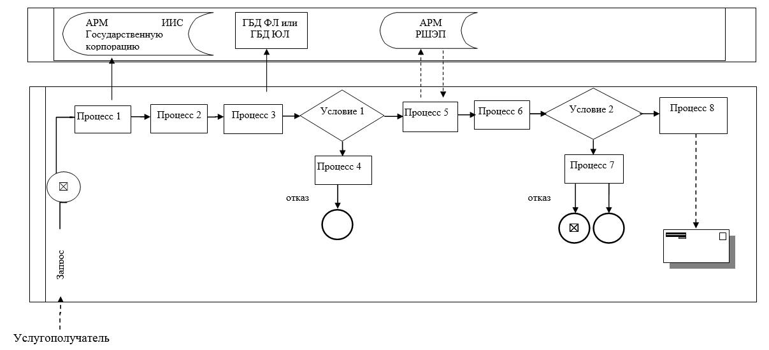

|  |  |
| --- | --- |
|  | Приложение 3  к регламенту государственной  услуги "Выдача архитектурно– планировочного задания" |

**Диаграмма функционального взаимодействия информационных систем, задействованных в оказании электронной государственной услуги через портал**

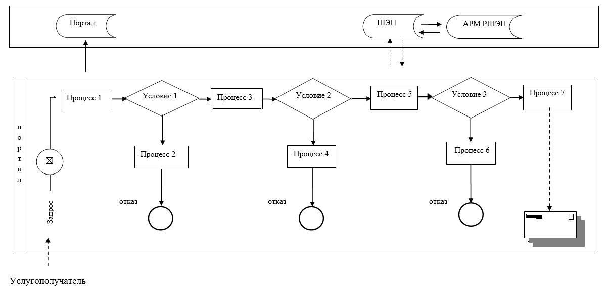

      Условные обозначения:

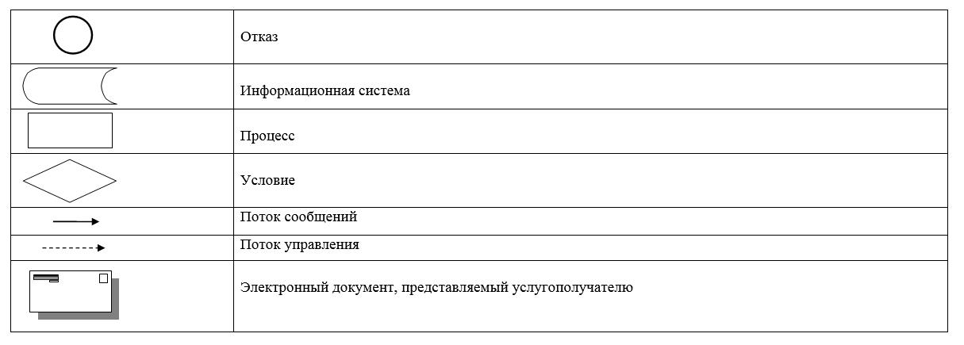

|  |  |
| --- | --- |
|  | Приложение 4  к регламенту государственной  услуги "Выдача архитектурно– планировочного задания" |

**Справочник бизнес-процессов оказания государственной услуги "Выдача архитектурно–планировочного задания"**

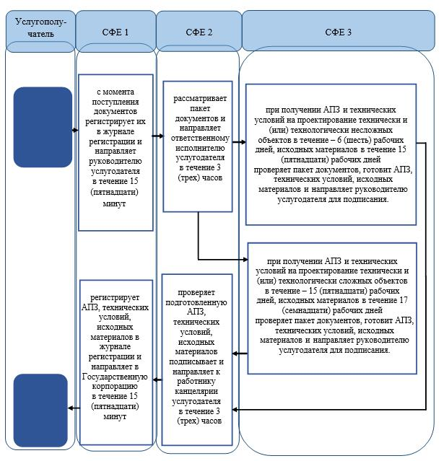

      СФЕ – структурно–функциональная единица: взаимодействие структурных подразделений (работников) услугодателя, Государственной корпорации, веб–портала "электронного правительства";

      СФЕ 1 – работник канцелярии услугодателя;

      СФЕ 2 – руководитель услугодателя;

      СФЕ 3 – ответственный исполнитель услугодателя;

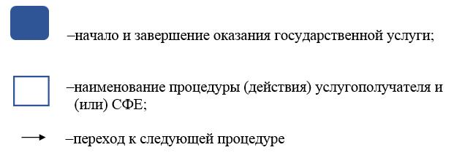

© 2012. РГП на ПХВ «Институт законодательства и правовой информации Республики Казахстан» Министерства юстиции Республики Казахстан